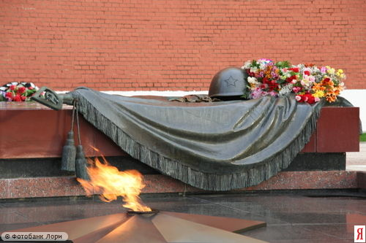
Книги о войне_______________________________
Игнатов П.К.
БРАТЬЯ-ГЕРОИ

– переизд. – Краснодар: Кн. изд-во, 1981. – 176 с.: ил.

В этой книге юному читателю предлагается широко известная повесть о молодых патриотах Кубани, Героях Советского Союза братьях Евгении и Гене Игнатовых, совершивших беспримерный подвиг в годы Великой Отечественной войны.

Р2

Книги о войне_______________________________
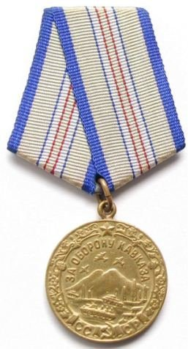
Иваненко В.Т.
УГОЛ АТАКИ

– Краснодар: Кн. изд-во, 1972. – 223 с.

В этом романе автор задумал показать судьбы советских лётчиков-инструкторов в годы Великой Отечественной войны, их творческий труд, смелые поиски новых путей формирования воздушных бойцов. В книге представлены события последнего победного периода войны.

Р2

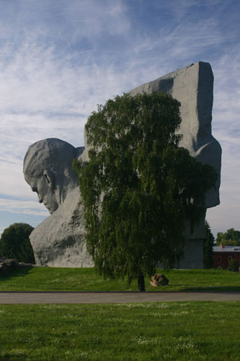
Книги о войне_______________________________
Вершигора П.П.
ЛЮДИ С ЧИСТОЙ СОВЕСТЬЮ
В 2 кн. Кн. 2. Карпатский рейд / худож. В.А. Глуховцев. – Краснодар: Кн. изд-во, 1985. – 366 с.: ил. – (Юнош. б-ка «Патриот»).

Эта книга – своеобразная художественно-документальная летопись партизанского соединения С.А. Ковпака, его смелых рейдов по вражеским тылам от Брянских лесов до Полесья, от Киевщины к Карпатам.

Р2

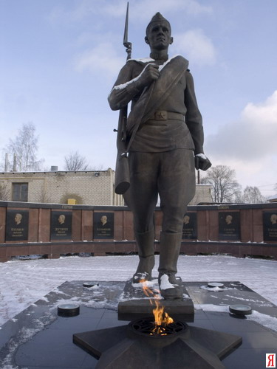
Книги о войне_______________________________
Шолохов М.А.
СУДЬБА ЧЕЛОВЕКА

/ худож. О. Верейский. – М.: Дет. лит., 1981. – 63 с.: ил.

В этой книге юному читателю предлагается широко известный рассказ о судьбе русского солдата в годы Великой Отечественной войны.

Р2

Книги о войне_______________________________
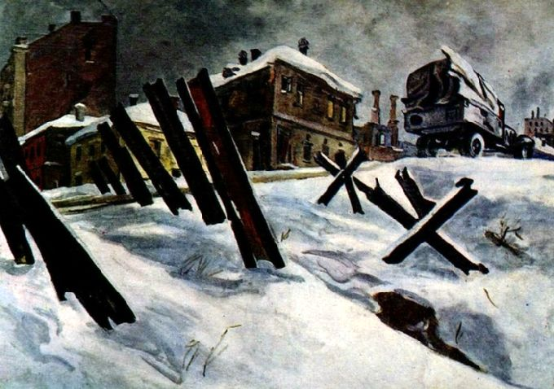
Чаковский А.
БЛОКАДА

в 4 кн. Кн. 3-4. – М.: Сов. писатель, 1974. – 575 с.

Третья и четвёртая книги романа «Блокада» посвящены наиболее напряжённым сражениям за Ленинград, развернувшимся осенью 1941 года. В книге дана широкая панорама событий Великой Отечественной войны.

Р2

Книги о войне_______________________________
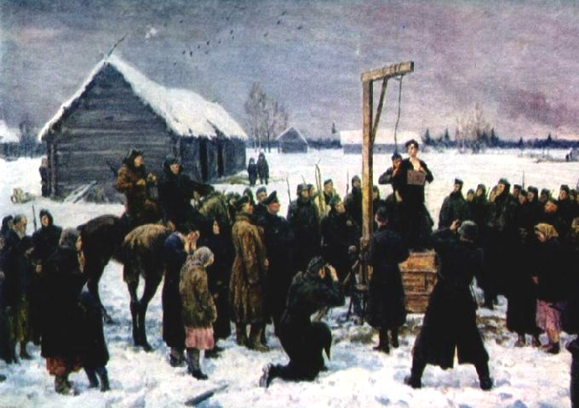
Фадеев А.
МОЛОДАЯ ГВАРДИЯ

– М.: Просвещение, 1982. – 528 с. – (Шк. б-ка)

Содержание этого романа составила история мужественной борьбы подпольной комсомольской организации «Молодая гвардия» с немецкими оккупантами в небольшом донбасском городе. Эту книгу справедливо называют поэмой о подвиге юных патриотов, о героической смерти и бессмертной славе.

Р2

Книги о войне_______________________________
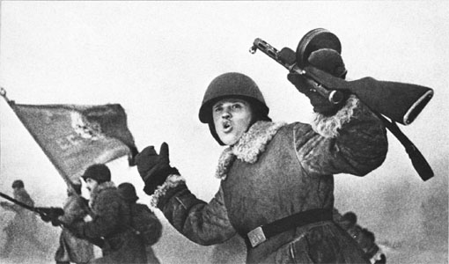
Толстой А.Н.
РУССКИЙ ХАРАКТЕР

/ Худож. М. Герасимов. – переизд. – Л.: Дет. лит., 1985. – 128 с.: ил. – (Шк. б-ка).

В книгу вошли рассказы, статьи и очерки выдающегося советского писателя Алексея Николаевича Толстого времён Великой Отечественной войны.

Р2

Книги о войне_______________________________
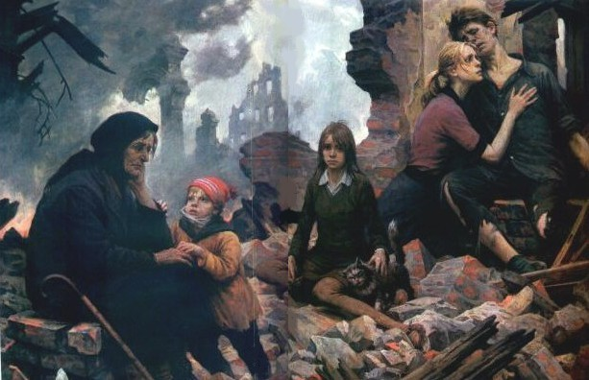
Тихонов Н.С.
РАССКАЗЫ

/ худож. В. Богаткин. – переизд. – М.: Дет. лит., 1983. – 254 с.: ил. – (Шк. б-ка).

В книгу входят рассказы о героизме, проявленном советскими людьми в годы Великой Отечественной войны, о блокадном Ленинграде, о жизни детей.

Р2

Книги о войне_______________________________
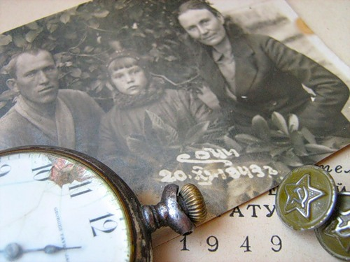
Субботин В.
КАК КОНЧАЮТСЯ ВОЙНЫ

М.: Сов. писатель, 1975. – 320 с.

«Утром первого мая – на тысяча четыреста десятый день войны – сводка Совинформбюро сообщила, что нашими войсками в центре Берлина взято здание германского рейхстага и водружено Знамя победы…»

Р2

Книги о войне_______________________________
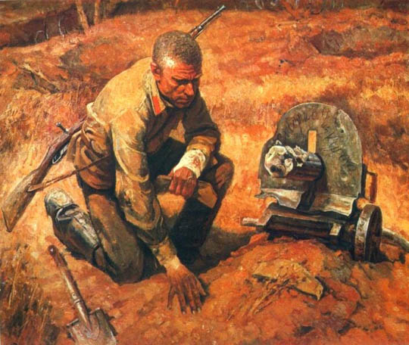
Красильникова-Ященко О.И.
СЛЫШИТЕ, Я РУССКАЯ!

Ставрополь: Кн. изд-во, 1972. – 184 с.

В книгу вошли главы, рассказывающие о судьбе женщины-солдата – страда фронтовых операций, разведки и рейды в тыл противника, горечь отступления, пытки в фашистских застенках, тяжёлые утраты, ранения и, наконец, гордость победы.

Р2

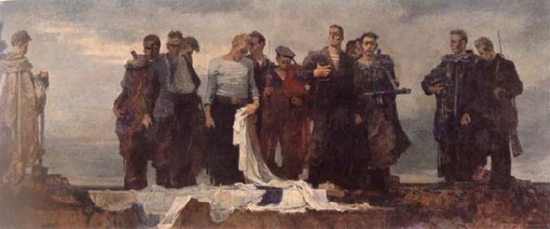
Книги о войне_______________________________
Соболев Л.С.
МОРСКАЯ ДУША
М.: ДОСААФ, 1989. – 494 с.

Героизму советских моряков-балтийцев посвящён сборник очерков и рассказов «Морская душа», удостоенный в 1943 году Государственной премии.
Р2

Книги о войне_______________________________
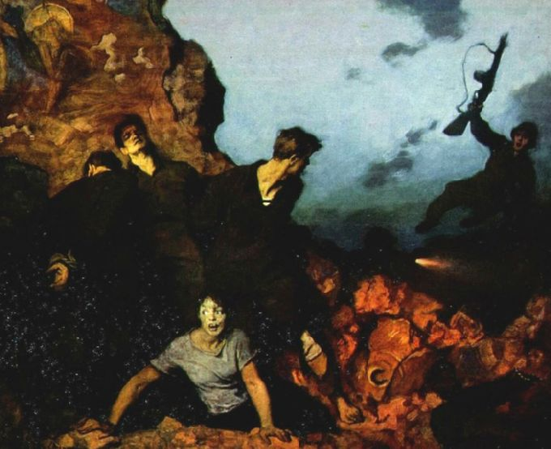
Кошевая Е.Н.
ПОВЕСТЬ О СЫНЕ

/ худож. М. Борисова-Мусатова. – переизд. – М.: Дет. лит., 1985. – 207 с.: ил. – (Шк. б-ка).

В этой книге юному читателю предлагается повесть об Олеге Кошевом и молодогвардейцах, совершивших беспримерный подвиг в годы Великой Отечественной войны, написанная матерью Олега – Еленой Николаевной Кошевой.

Р2

Книги о войне_______________________________
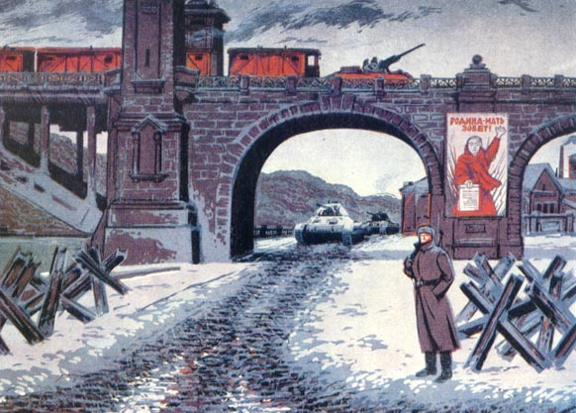
Кондратьев В.Л.
САШКА

М.: Правда, 1989. – 480 с. – (Б-ка журнала «Знамя»).

В книгу вошли получившие широкую известность повести «Сашка», «Дорога в Бородухино», «Селижаровский тракт», «Встречи на Сретенке», посвящённые событиям суровых лет Великой Отечественной войны.

Р2

Книги о войне_______________________________
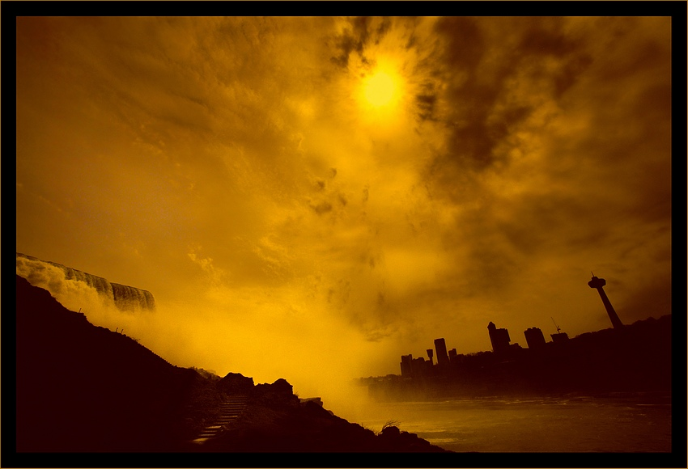
Кожедуб И.Н.
ВЕРНОСТЬ ОТЧИЗНЕ

/ худож. В. Трубкович. – М.: Дет. лит., 1972. – 415 с. – (Воен. б-ка школьника).

В этой книге трижды Герой Советского Союза Иван Никитович Кожедуб, боевой лётчик, рассказывает, как он сражался в годы Великой Отечественной войны, о героических буднях, о подвигах однополчан, о дружной фронтовой семье.

Р2

Книги о войне_______________________________
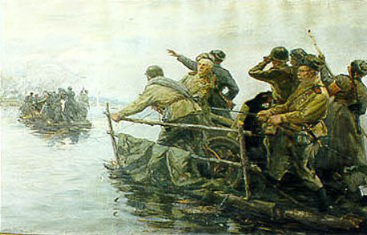
Кожевников В.М.
МАРТ – АПРЕЛЬ

/ худож. В. Высоцкий. – переизд. – М.: Дет. лит., 1987. – 191 с. – (Шк. б-ка).

Рассказы известного русского писателя о Великой Отечественной войне. Герои их – мужественные труженики войны, люди сильной воли и высокого нравственного долга.

Р2

Книги о войне_______________________________
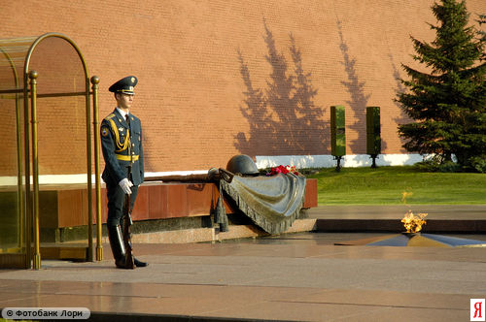
Кассиль Л.,
Поляновский М.
УЛИЦА МЛАДШЕГО СЫНА

/ худож. И. Ильинский. – М.: Дет. лит., 1977. – 479 с.: ил.

В книгу вошла известная повесть о Герое Великой Отечественной войны пионере-партизане Володе Дубинине.

Р2

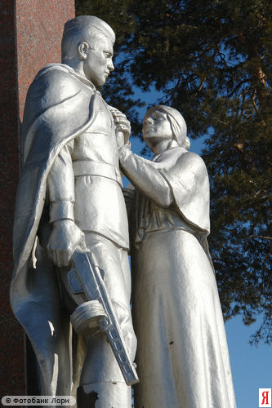
Книги о войне_______________________________
Казакевич Э.Г.
ЗВЕЗДА

/ худож. В. Бескаравайный. – переизд. – Л.: Дет. лит., 1989. – 111 с. – (Шк. б-ка).

Эта книга – лирическая повесть о жестоких буднях Великой Отечественной войны, о тяжёлой и самоотверженной службе армейских разведчиков.

Р2

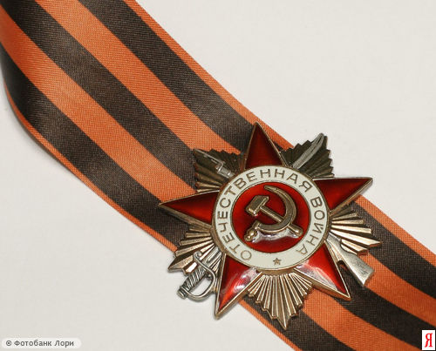
Книги о войне_______________________________
Каверин В.А.
ДВА КАПИТАНА

/ Худож. Б. Чупрыгин. – переизд. – М.: Дет. лит., 1984. – 560 с.: ил. – (Шк. б-ка).

Эта книга – широко известный роман о переплетениях судеб двух капитанов. Один из них погиб в полярной экспедиции, другой – лётчик, герой Великой Отечественной войны, обнаружил следы этой потерянной экспедиции.

Р2

Книги о войне_______________________________
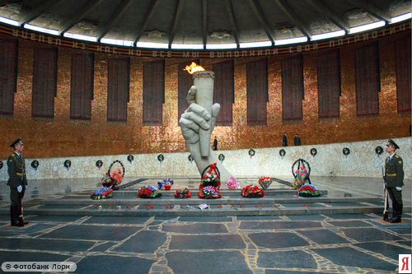
Ильина Е.Я.
ЧЕТВЁРТАЯ ВЫСОТА

М.: Дет. лит., 1989. – 335 с.: ил.

Это повесть о Герое Великой Отечественной войны Гуле Королёвой, о её детстве, школьных годах, о том, как она снималась в фильмах, о её юности и трагической гибели на фронте.

Р2

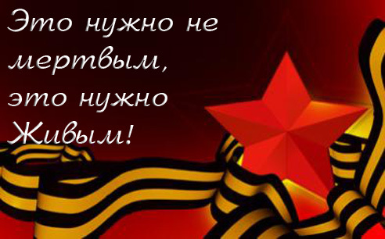
Книги о войне_______________________________
Журба П.
АЛЕКСАНДР МАТРОСОВ

М.: Худож. лит., 1963. – 342 с.: ил.

Вечно люди будут вспоминать благородный подвиг рядового Матросова. Кто же он, чья воинская доблесть и героизм служат примером для всех наших воинов?
Вот его короткая, но яркая жизнь.

Р2

Книги о войне_______________________________
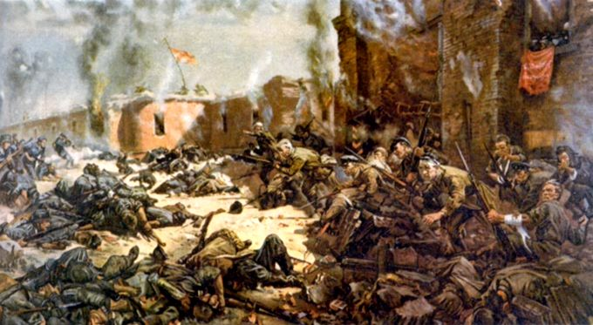
Емельяненко В.Б.

В ВОЕННОМ ВОЗДУХЕ СУРОВОМ

М.: Мол. гвардия, 1972. – 416 с.

Документальная повесть Героя Советского Союза Василия Емельяненко посвящена людям и боевым делам 7-го гвардейского ордена Ленина Краснознамённого Севастопольского штурмового авиационного полка.

Р2
Книги о войне_______________________________
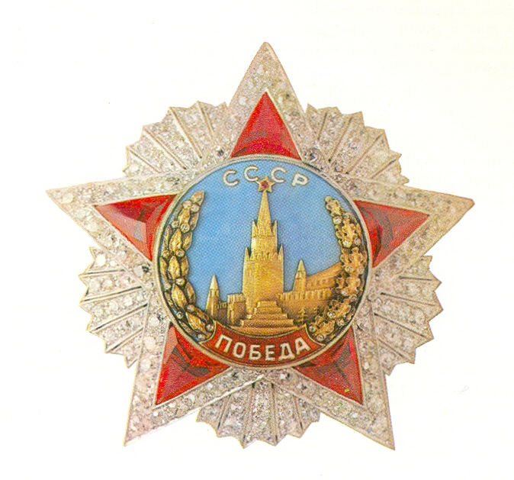
Егоров Б.А.

ПРОДОЛЖЕНИЕ СЛЕДУЕТ…

М.: Воениздат, 1972. – 224 с.: ил.

Это увлекательный поэтический рассказ о войне и наших днях, о необыкновенных судьбах людей, о счастье, о месте человека-солдата в строю мирных созидателей.

Р2

Книги о войне_______________________________
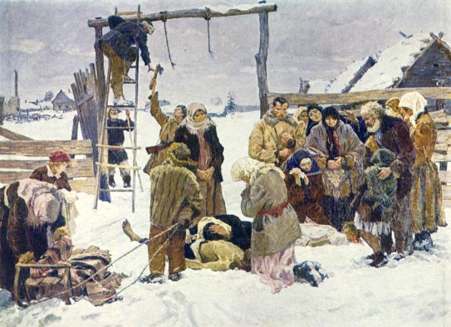
Горбатов Б.Л.

НЕПОКОРЁННЫЕ

Новосибирск: Зап.-Сиб. кн. изд-во, 1983. – 176 с.: ил. – (Шк. б-ка).

Это повести о мужественной борьбе советского народа против гитлеровских оккупантов, о Великой Отечественной войне, о солдатах, героических защитниках Родины.

Р2

Книги о войне_______________________________
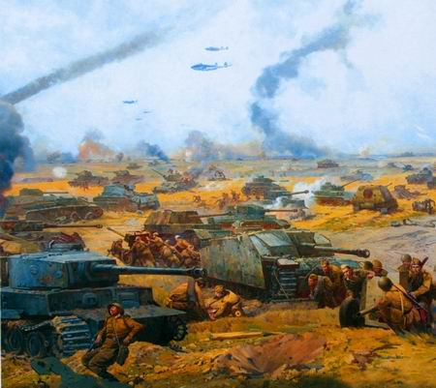
Воробьёв Е.З.

КАПЛЯ КРОВИ

М.: Дет. лит., 1975. – 176 с.: ил.

Это повесть о героическом танковом экипаже, оказавшемся в тылу врага во время Великой Отечественной войны.

Р2

Книги о войне_______________________________
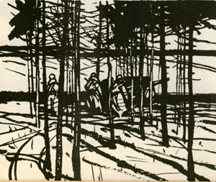
Воинов А.И.

ВАТУТИН

М.: Воениздат, 1969. – 365 с.: ил.

В книгу включены цикл рассказов о жизни генерала Ватутина и повесть «Пять дней», посвящённая его деятельности на Юго-Западном фронте в дни окружения и разгрома гитлеровцев под Сталинградом.

Р2

Книги о войне_______________________________
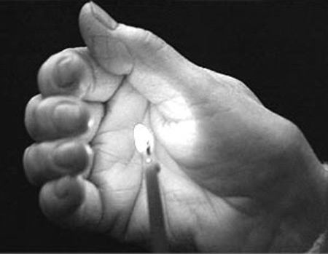
Сёмин В.Н.
НАГРУДНЫЙ ЗНАК «OST»
М.: Правда, 1989. – 480 с. – (Б-ка журнала «Знамя»).

Это роман о каторге, о трудовом лагере в фашистской Германии, куда автор был угнан пятнадцатилетним подростком, о раннем взрослении в катастрофических обстоятельствах войны, одинаково жестоких для взрослых и детей, о стойкости и верности себе в условиях неволи.

Р2

Книги о войне_______________________________
Пташников И.

НАЙДОРФ

/ худож. Б.Б. Цитович. – Мн.: Юнацтва, 1989. – 413 с.: ил. – (Б-ка юношества).

Это повесть рассказывает о последней фашистской блокаде в одном из партизанских районов Белоруссии и о первых послевоенных днях, когда в сожжённые сёла вернулись из леса люди, а по запылённым дорогам ещё ползли на запад разбитые немецкие части и эсэсовские бригады.

Р2
Книги о войне_______________________________
Полевой Б.Н.
ПОВЕСТЬ О НАСТОЯЩЕМ ЧЕЛОВЕКЕ

М.: Правда, 1986. – 320 с.

В этой повести автор создал образ положительного героя советского общества. В основу произведения положен реальный подвиг Героя Советского Союза Алексея Маресьева.

Р2

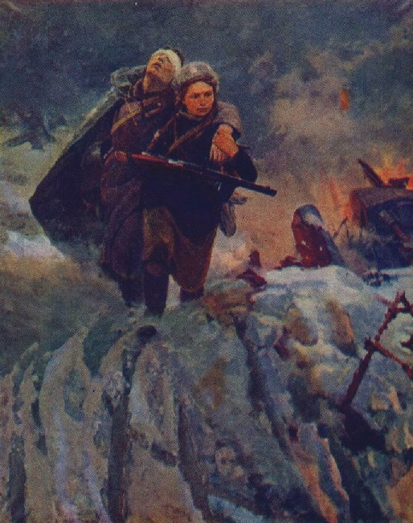
Книги о войне_______________________________
Носачёв Н.А.
МОЛОДОСТЬ В ШИНЕЛИ

Калининград: Кн. изд-во, 1975. – 152 с.

Автор в течение всей Великой Отечественной войны был армейским комсомольским работником. В своих записках он рассказывает о беззаветной преданности воинов своей Родине, массовом героизме и солдатской доблести молодых фронтовиков.

Р2
Книги о войне_______________________________
Владимиров А.

НАПЕРЕКОР СУДЬБЕ

М.: Профиздат, 1972. – 192 с. – (Повести о героях труда).

Это документальная повесть о человеке удивительной судьбы, необыкновенного мужества и воли. После тяжёлого ранения на фронте, с ампутированными кистями рук, он, преодолев многие трудности, бесконечными тренировками сумел «научить» свои руки работать.

Р2

Книги о войне_______________________________
Васильев Б.Л.
А ЗОРИ ЗДЕСЬ ТИХИЕ…

М.: Дет. лит., 1979. – 128 с.: ил. – (Шк. б-ка).

Это лирическая повесть о героизме советских девушек на фронте во время Великой Отечественной войны.

Р2

Книги о войне_______________________________
Борзунов С.М.
БОЙЦЫ, ТОВАРИЩИ МОИ

М.: ДОСААФ, 1975. – 239 с.: ил.

Это художественно-документальная повесть о Герое Великой Отечественной войны Чолпонбае Тулебердиеве, повторившем подвиг Александра Матросова, и очерки о героизме и самоотверженности советских бойцов на фронте.

Р2

Книги о войне_______________________________
Борзунов С.М.
ПОДВИГ, ОТЛИТЫЙ В СТРОКИ

М.: Современник, 1974. – 256 с.

Автор – военный писатель – в этом сборнике с любовью рассказал о тех, кто в годы Великой Отечественной войны под огнём противника, часто рискуя своей жизнью «ради нескольких строчек», создавал летопись грозных дней.

Р2
Книги о войне_______________________________
Адамович А.М.
ХАТЫНСКАЯ ПОВЕСТЬ

М.: Дет. лит., 1988. – 223 с.: ил. – (Шк. б-ка).

Деревня. Широкая прямая улица, берёзы, клёны. Редкие скамеечки, вынесенные за ограду. И вдруг там, где должны стоять дома, – обелиски, обелиски, обелиски…

Р2

Книги о войне_______________________________
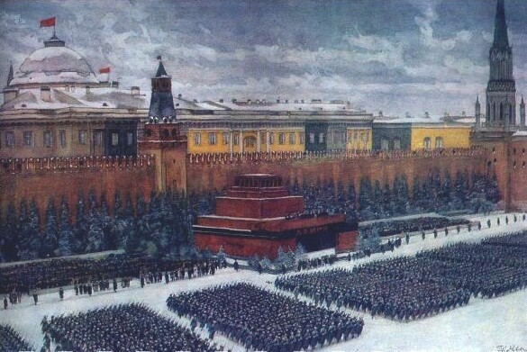
Богомолов Г.Я.

НАВЕКИ – ДЕВЯТ-НАДЦАТИЛЕТНИЕ

М.: Мол гв., 1982. – 319 с.: ил. – (Б-ка юношества).

Это две повести, посвящённые суровым дням Великой Отечественной войны. Автор сумел с удивительной достоверностью показать предельное напряжение духовных и физических сил солдат и офицеров, подлинный патриотизм.

Р2
Книги о войне_______________________________
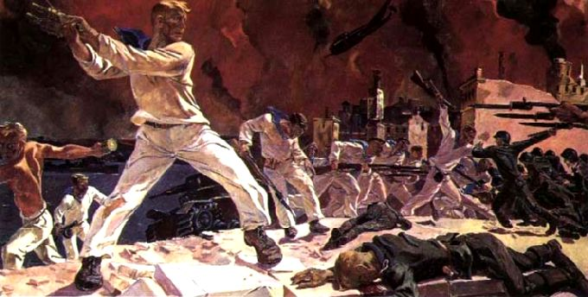
Бондарев Ю.
ГОРЯЧИЙ СНЕГ
М.: Просвещение, 1982. – 318 с. – (Шк. б-ка).

В романе отражены события зимы 1942 года: тяжёлые бои юго-западнее Сталинграда, когда танковые колонны гитлеровского фельдмаршала Манштейна рвались на выручку окружённой трёхсоттысячной группировке Паулюса; на их пути встали советские войска и не пропустили врага.

Р2

Книги о войне_______________________________
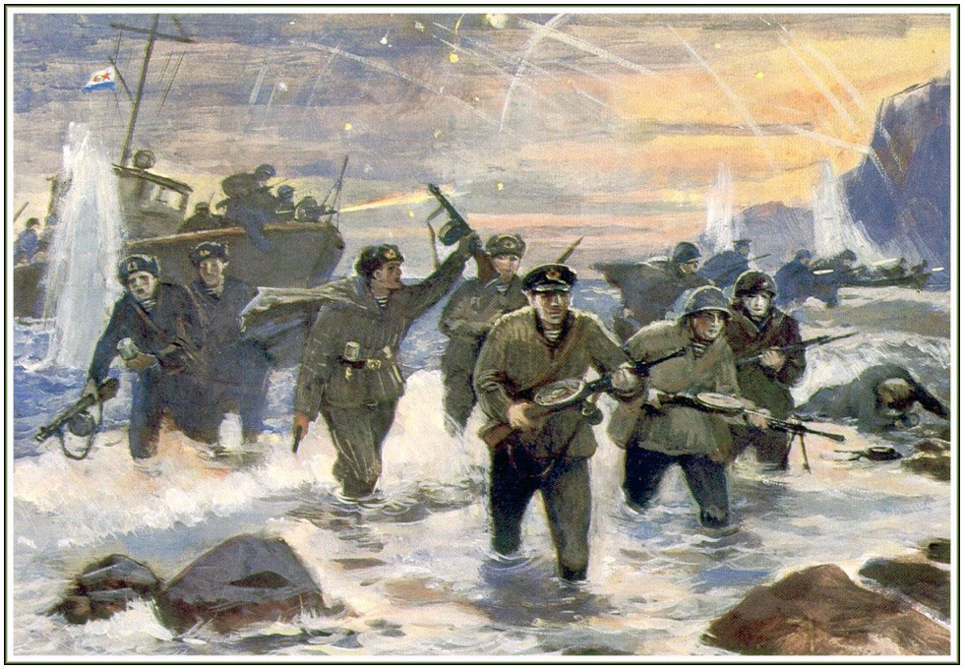
Маркосьянц С.А.

НА ЗЕМЛЕ ВОЙНА

Краснодар: Кн. изд-во, 1975. – 427 с.: ил.

Тема произведений автора одна: человек и война. В книге рассказывается о героизме человека, вынесшего на своих плечах всю тяжесть Великой Отечественной войны и победившего самое большое зло на земле – фашизм.

Р2
Книги о войне_______________________________
Масолов Н.В.

НЕОБЫЧНЫЙ РЕЙД

М.: Политиздат, 1972. – 152 с.: ил.

Документальная повесть посвящена боевым делам Второй особой бригады, действовавшей в тылу врага в период Великой Отечественной войны – на земле временно оккупированных врагом Калининградской и Ленинградской областей.

Р2

Книги о войне_______________________________
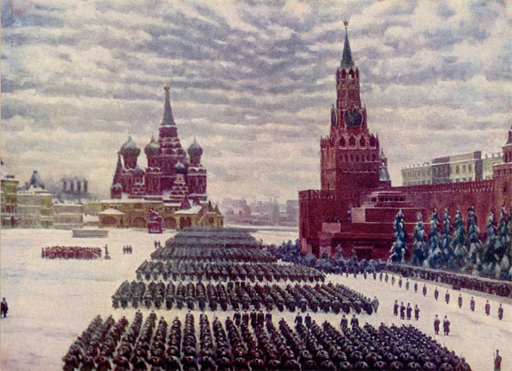
Кривицкий А.
ПОДМОСКОВНЫЙ КАРАУЛ

Йошкар-Ола: Марий. Кн. изд-во, 1974. – 368 с.: ил.

В книге увековечен подвиг 28 героев-панфиловцев, он тонко и убедительно показывает советских военачальников: Панфилова, Лизюкова, Ротмистрова и др., переносит читателя из окопов, фронтовых землянок в армейские штабы, из тесных блиндажей – в ставку противника.

Р2
Дорогой читатель,

Эта тематическая картотека составлена в год, когда наша страна отмечает 65-летие Победы в Великой Отечественной войне. В 65-й раз прогремит над страной салют Победы в честь подвига живых и павших героев. разные поколения людей встречают эту дату. По-разному они представляют время этой великой войны.
Для людей военного поколения источник представления о войне – события, участниками и свидетелями которых они были сами. Для тех, кто никогда не слышал звука рвущихся снарядов, не ощущал все тяготы войны, таким источником выступает книга. Она научит вас пониманию событий военных лет, их масштабов, их значения.

